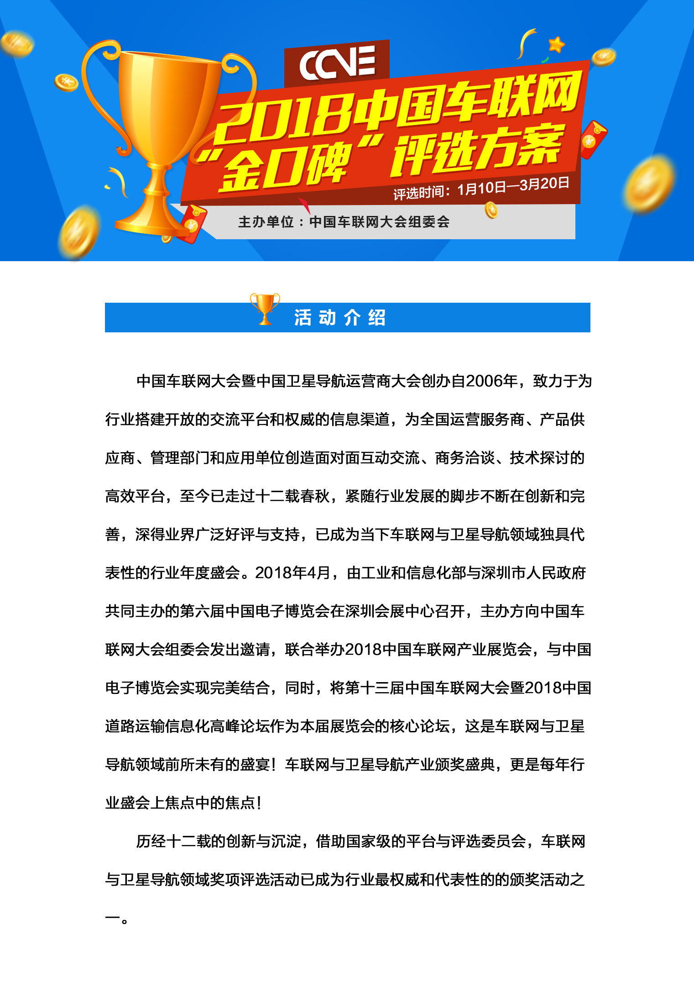

一、评选宗旨
1、 金杯、银杯，不如口碑。以口碑为优势的车联网企业代表着中国车联网领域的未来，是车联网产业发展的中坚力量。中国车联网产业“金口碑”奖评选旨在倡导人们对口碑企业予以更多的关怀和关注，并在政府资助、项目申报、投资合作等领域作为一个诚信指标的参考。
2、 评选着眼于车联网企业的发展潜力和产品口碑、服务口碑、技术口碑等，引导着未来车联网行业的发展方向，是新的经济增长点和投资热点。中国车联网产业“金口碑”奖的评选活动每年举行一次，坚持公开、公正和严谨的原则。
3、 科学和系统的评价方法体系能够得以推广，使我国企业的分析和评价能力得以规范和提高。
4、该排名力争经过几年运作成为中国最具权威的车联网企业排名品牌。

二、评选范围
1、 在中国境内注册的合法公司，公司的经营范围在车联网领域的生产、研发、设计、运营服务、解决方案等；
2、公司在行业内有固定的品牌宣传，有正能量的网站、杂志、报纸、广播电视等媒体的宣传报道。

三、评选基本原则
1、 推崇口碑的力量，关注企业经营的产品和服务品质，以及强烈的社会责任感，培养科学的企业管理模式；
2、企业的经营管理模式和企业文化、社会责任心、企业创新理念以及客户满意度为至高标准，有关结构数据和销售额及其增长率作为参评辅助因素；

四、评选标准
1、品质：该企业的产品、技术或者服务质量经过国际或国家有关检测机构的检测和认证，长期合格，产品口碑在行业内处于领先地位。
2、服务：企业的服务体系完善，用户满意，无售后服务投诉或售后服务投诉少且能妥善处理，用户意见小。
3、信誉：该企业产品的信誉良好，信守承诺，无欺诈用户的历史和行为
4、形象：具备良好的社会形象，特别是公益形象。
5、影响力：知名度较高，在行业内有良好的品牌宣传形象，用户对该品牌的信誉度、忠诚度较高。
6、推动力：该企业对行业有较大的推动作用和引领作用。

五、申报规则
1、申报以推荐报名和自愿报名为原则，推荐报名为任何以组织形式均可推荐，推荐提名由推荐单位向组委会发推荐函，被推荐单位提交报名申请表；自愿报名的单位，直接填写好报名申请表，提交给组委会。
2、由组委会对提交的申报资料进行形式和资格审查，对合格的产品企业在“中国车联网大会”官方网页予以公布，没有公布的申请企业，被视为无效申请。

六、评选流程
1、组委会对申报单位进行资格和形式审查，对通过审查产品企业在“2018中国车联网大会”的官方网页进行公布，公布的单位均为候选单位。
2、经组委会审查后入围的企业，进入用户评选阶段。组委会将邀请有关专家进行打分，并根据打分情况选出每个领域的前十名，进入下一轮评审。
3、网络投票。“2018中国车联网大会”官方微信公众号（智慧运输与车联网）将开设“2018中国车联网金口碑”评选的投票专区，对公示的候选企业进行网络投票。
4、综合网络投票和专家评分的综合评定，选出得分前10家企业为获奖企业。

七、评选时间安排
1、报名提交：2018年1月10日---2018年3月20日
2、专家评审：2018年3月20日---2018年3月31日
3、结果揭晓：2018年4月9日

八、评选揭晓和颁奖
评选结果将在4月9日-10日在深会展中心举办的“2018中国车联网大会暨2018中国道路运输信息化高峰论坛”上揭晓，并将在4月9日晚上大会的欢迎晚宴上举行隆重的颁奖仪式。国家知名的车联网领域的专家将出席开幕式并为获奖企业颁奖。同时，国内外近百家媒体将报道和发布这一评选结果。

九、评选机构
中国卫星应用产业联盟
中国品牌战略研究中心
中国车联网大会组委会

十、特别说明

所有参评企业，要求所报数据必须真实可靠，并对其真实性负责。

十一、联系方式

中国车联网大会组委会
地址：广东省深圳市龙华新区留仙大道24号彩悦大厦703
电话：0755--33686068
传真：0755--33686099
邮箱：1103159532@qq.com

中国车联网大会组委会
2018年1月
（回执部分）
2018中国车联网“金口碑”奖评选
企业申报表

企业名称

填表日期
企业法人
企业地址 |  | 电话传真
企业性质
企业网址 |  | 企业邮箱
联系人 |  | 手 机
高新技术企业认定
（国家、省、市级）
（提供加盖公章的复印件）
获得奖项名称（提供加盖公章的复印件）

企业荣誉和产品荣誉（提供加盖公章的复印件）

企业拥有知识产权情况（提供加盖公章的复印件）
2015-2017年所承担的国家与地方重点科技项目及完成情况（提供加盖公章的复印件）
企业情况自述（内容包括产品领域、新产品研发、产能及规模、年均增长率、节能环保、安全生产、企业文化、在行业中的地位、参加协会活动等。约500字）
承诺 | 申报单位承诺  我们确认填报的信息和我公司实际情况相符。  申报单位负责人签字  申报单位盖章
初评意见
复评意见
专家终审意见

请参选单位按要求认真填写表格，并准备好附件,电子版发至邮箱1103159532@qq.com；纸质版请快递到组委会：广东省深圳市龙华新区留仙大道24号彩悦大厦703 何丽男 ，18566655259。

